Trieda:
SPŠE

KOŠICE

ELEKTROTECHNICKÉ MERANIE
MERANIE Č. 2

Počet listov:

MERANIE NA STABILIZÁTORE NAPÄTIA
SO ZENEROVOU DIÓDOU
MERANÝ OBJEKT: PARAMETRICKÝ STABILIZÁTOR

SCHÉMA ZAPOJENIA:
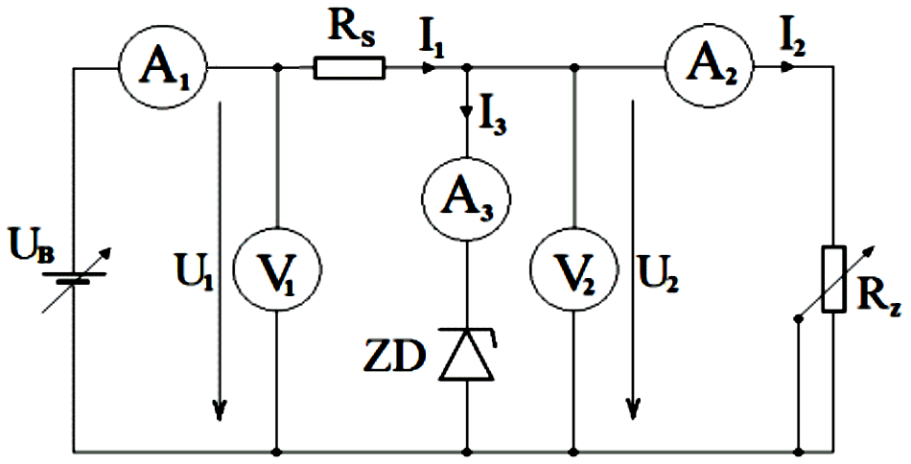

Zapojenie obvodu pre meranie vlastností parametrického stabilizátora napätia
so Zenerovou diódou

SÚPIS PRÍSTROJOV:

Dátum merania:
Meno, priezvisko:
Dátum odovzdania:
Hodnotenie:

DANÁ ÚLOHA:
- Na danom parametrickom stabilizátore napätia odmerajte tieto závislosti :
  - Závislosť výstupného napätia U₂ od odoberaného prúdu I₂ pre konštantné vstupné napätie U₁.
  - Závislosť výstupného napätia U₂ od zmeny vstupného napätia U₁ pri konštantnej záťaži R_{z}.
- Namerané výsledky zobrazte graficky.
- V tabuľkách si zvoľte pracovné body P₀, k ním vhodné rozkmity zodpovedajúcich obvodových veličín a vypočítajte činitele stabilizácie K_{SUR} a K_{SUU}. Pracovné body P₀ zakreslite aj do grafov.
- Na základe zmeny prúdu I₃ Zenerovou diódou k prúdu I₂, súčtu prúdov I₂ + I₃ k prúdu I₁ a zmeny vnútorného odporu R_{ZD} posúďte činnosť Zenerovej diódy ako stabilizátora napätia.
- V závere laboratórnej práce vyhodnoťte dosiahnuté výsledky meraní, vypočítaných činiteľov stabilizácie, grafických zobrazení jednotlivých závislostí a zapíšte zistenia v bode 4. danej úlohy.

TEORETICKÝ ROZBOR:
Parametrický stabilizátor:
Pre zoznámenie sa s vlastnosťami parametrických stabilizátorov napätia využijeme Internetovú stránku : http://alzat.spseke.sk/zdroje/stabil/stabilizatorupar.htm
Parametrické stabilizátory sa používajú na stabilizáciu napätia pri odoberaných prúdoch jednotky až desiatky miliampér. V súčasnosti sa pre odbery väčších prúdov nepoužívajú. Ako už bolo spomenuté, pre realizáciu týchto typov stabilizátorov sa používajú elektronické prvky, u ktorých je vhodná VA charakteristika, ktorá sa dá na daný cieľ využiť. Napr.: Zenerové diódy, tlejivky a pod.
Na stabilizáciu napätí do niekoľko desiatok voltov sa používajú tlejivky, pre rozsah napätí od 3V do 30V sa používajú Zenerové a lavínové diódy a pre napätia pod 3V usmerňovacie diódy.
Na nasledujúcich obrázkoch je znázornený parametrický stabilizátor so Zenerovou diódou a graf znázorňujúci princíp jeho činnosti.
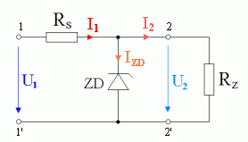
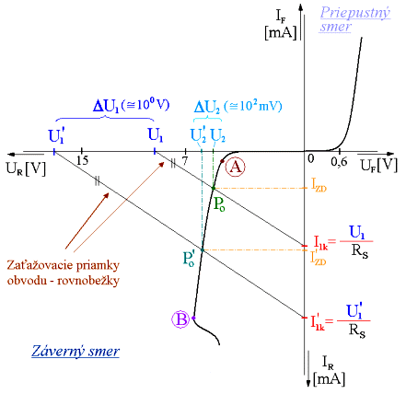
Ako zo schémy vidno, ide o veľmi jednoduché zapojenie, pozostávajúce zo samotnej Zenerovej diódy a rezistora R_{S}. Rezistor R_{Z} nie je súčasťou stabilizátora, je to pripojená záťaž na výstupe stabilizátora.
Ak si všimneme graf, vidíme, že pre účely stabilizácie sa využíva VA charakteristika Zenerovej diódy v závernom smere. Táto vykazuje medzi bodmi A a B veľmi strmý lineárny priebeh. Preto sa tento úsek používa pre potreby stabilizácie napätia. Nad bodom A je VA charakteristika zakrivená a prúd Zenerovou diódou zaniká, teda stabilizačný účinok sa neuplatňuje. Pod bodom B nadobúda prúd Zenerovou diódou hodnoty, ktoré spôsobia deštrukciu P-N priechodu, teda dochádza k prierazu, napätie na dióde klesá a prúd prudko narastá.
Graf zároveň znázorňuje polohu pracovného bodu P₀ Zenerovej diódy. Polohu pracovného bodu určuje priesečník zaťažovacej priamky obvodu pri danom vstupnom napätí U₁ a rezistore R_{S} s VA charakteristikou Zenerovej diódy. Ako z grafu vidíme, pri zmene vstupného napätia z hodnoty U₁ na hodnotu U₁' - čo môže byť aj niekoľko voltov, sa pracovný bod posunie z bodu P₀ do bodu P₀'. Tejto zmene pracovného bodu Zenerovej diódy zodpovedá zmena výstupného napätia z hodnoty U₂ na hodnotu U₂', čo je len niekoľko 100 mV. Z tejto skutočnosti vyplýva, že Zenerová dióda má stabilizačný účinok na výstupné napätie U₂ a udržiava ho približne na konštantnej hodnote aj pri veľkých zmenách vstupného napätia U₁. Preto, aby výstupné napätie stabilizátora realizovaného pomocou Zenerovej diódy bolo čo najstabilnejšie, musia byť splnené niektoré podmienky a to :
- Prúd I_{ZD} tečúci Zenerovou diódou musí byť (2÷5)–krát väčší ako prúd I₂ tečúci záťažou R_{Z}. Vtedy bude mať zmena odporu záťaže R_{Z} zanedbateľný vplyv na zmenu napätia U₂.
- Vnútorný dynamický odpor stabilizačnej diódy r_{T} musí byť čím menší a odpor sériového rezistora R_{S} čím väčší, aby zmena napätia U₂ bola čo najmenej závislá od zmeny vstupného napätia U₁.
$K_{\text{SUU}}=\left(\frac{R_{S}}{r_{T}}+1\right)\text{.}\frac{U_{2}}{U_{1}} [−]$Pre všetky parametrické stabilizátory možno činiteľ stabilizácie vypočítať zo zjednodušeného vzťahu:

jeho hodnota je niekoľko 10-tok. Vnútorný odpor stabilizátora R_{Tstu} sa približne rovná vnútornému dynamickému odporu stabilizačnej diódy r_{T}. Pri použití tlejivky jeho hodnota je niekoľko 10-tok ohmov, pri použití Zenerovej alebo lavínovej diódy sú to 1-tky Ω. Stabilizátor s plošnou usmerňovacou diódou má vnútorný odpor okolo 1 Ω.
Pri stabilizácii vyšších napätí môžeme stabilizačné súčiastky zapojiť do série ( zapojením dvoch Zenerových diód na 5V do série dostaneme stabilizačný prvok na 10V.)
Ak potrebujeme činiteľ stabilizácie väčší ako 10, môžeme zapojiť dva alebo viac parametrických stabilizátorov napätia do kaskády (musí však platiť, že predchádzajúci stabilizátor musí stabilizovať vyššie napätie ako nasledujúci.) Výsledný činiteľ stabilizácie je súčinom dielčích činiteľov stabilizácie použitých stabilizátorov.
Parametrickým stabilizátorom sa zvykne tiež hovoriť, že sú to stabilizátory riadené zo vstupu. Je to preto, lebo poloha pracovného bodu P₀ je ovplyvňovaná priamo zmenou vstupného napätia U₁.

POSTUP PRI MERANÍ:
- Zapojme obvod podľa schémy na obrázku vyššie.
- Pre meranie závislosti výstupného napätia U₂ od odoberaného prúdu I₂ podľa úlohy 1a, si nastavíme vstupné napätie U₁ na konštantnú hodnotu (musí platiť, že U₁ > U_{ZD} Zenerovej diódy) a zmenou polohy bežca na záťaži R_{Z}, teda zmenou veľkosti odporu záťaže R_{Z}, budeme meniť prúd I₂ záťažou R_{Z} podľa ampérmetra A₂ a sledovať zmenu výstupného jednosmerného napätia U₂ na jednosmernom voltmetri V₂. Zároveň budeme sledovať aj zmeny prúdov I₁ a I₃ na ampérmetroch A_{1 a} A₃. Nastavené hodnoty prúdu I₂ a namerané hodnoty výstupného napätia U₂ a prúdov I₁ a I₃ si zapíšeme do príslušnej tabuľky. Zmenu prúdu I₂ robíme od hodnoty 0 mA s krokom po 10 mA. Hornú hranicu prúdu si musíme určiť z katalógu pre daný typ Zenerovej diódy.
- V tabuľke dopočítame hodnotu I₂ + I₃ a hodnotu odporu R_{ZD} Zenerovej diódy pre každú hodnotu prúdu I₃ a napätia U₂.
- Pre meranie závislosti výstupného napätia U₂ od zmeny vstupného napätia U₁, podľa úlohy 1b, pripojíme na výstup stabilizátora konštantnú hodnotu odporu záťaže R_{Z}. Zmenou vstupného napätia U₁, sledovanú na voltmetri V₁, budeme sledovať zmenu výstupného napätia U₂ na voltmetri V₂. Nastavené hodnoty vstupného napätia U₁ a namerané hodnoty výstupného napätia U₂ si zapíšeme do príslušnej tabuľky. Zmenu vstupného napätia U₁ robíme od hodnoty 0 V s krokom po 2 V-och. Hornú hranicu napätia U₁ si musíme určiť z maximálneho dovoleného prúdu Zenerovou diódou v katalógu a z veľkosti odporu sériového rezistora R_{S}.
- Výsledky meraní realizovaných podľa bodov 2 a 3 vykreslíme do grafov v podobe funkčných závislostí U₂ = f (I₂) a U₂ = f (U₁) na milimetrový papier.
- Pri výpočte činiteľa stabilizácie v závislosti od zmeny prúdu I₂ postupujeme tak, že v tabuľke č. 1 si zvolíme pracovný bod P₀ niekde v strede stabilizujúcej časti (hodnoty U₂ sa málo od seba odlišujú) a určíme hodnotu napätia U₂₀ a prúdu I₂₀, čo sú obvodové veličiny pracovného bodu P₀. Potom si zvolíme okolo hodnoty P₀ rozkmit napätia ΔU₂, ale tiež v časti, kde sa hodnoty U₂ málo menia a tiež zodpovedajúci rokmit prúdu ΔI₂. Získané hodnoty dosadíme do vzorca pre výpočet činiteľa stabilizácie K_{SUR}.
- Pri výpočte činiteľa stabilizácie v závislosti od zmeny napätia U₁ postupujeme tak, že v tabuľke č. 2 si zvolíme pracovný bod P₀ tiež niekde v strede stabilizujúcej časti (hodnoty U₂ sa od seba málo odlišujú) a určíme hodnotu napätia U₂₀, čo je napätie pracovného bodu P₀ a k nemu zodpovedajúce napätie U₁₀. Potom si zvolíme okolo hodnoty P₀ rozkmit napätia ΔU₂, ale tiež v časti, kde sa hodnoty U₂ málo menia a k nemu zodpovedajúci rokmit napätia ΔU₁. Získané hodnoty dosadíme do vzorca pre výpočet činiteľa stabilizácie K_{SUU}.
- Pri posudzovaní činnosti stabilizátora ako celku si budeme všímať ako sa mení prúd I₁ v závislosti od zmeny výstupného napätia U₂. Pri posudzovaní správania sa Zenerovej diódy ako stabilizačného prvku, budeme porovnávať zmenu prúdu I₃ ňou pretekajúceho so zmenou prúdu I₂ pretekajúceho záťažou R_{Z} a zmenu vnútorného odporu R_{ZD} Zenerovej diódy. Zároveň urobíme súčet prúdov I₂ + I₃ a porovnáme ich s hodnotou prúdu I₁.
- V závere laboratórnej práce zakreslíme výsledky meraní úloh 1a) a 1b) a slovne vyhodnotíme dosiahnuté výsledky meraní, vypočítaných činiteľov stabilizácie, grafických zobrazení a zapíšeme zistenia v bode 4. danej úlohy.

TABUĽKY:
Tabuľka č. 1 pre meranie závislosti výstupného napätia U₂ od odoberaného prúdu I₂
parametrického stabilizátora napätia pri vstupnom napätí U₁ = dopísať hodnotu V

Č.M. | I₂ [mA] | I₁ [mA] | I₃ [mA] | U₂ [V] | I₂ + I₃ [mA] | R_{ZD} [Ω]
1. | 0
2.
3.
4.
5.
(Urobiť aspoň 10 meraní !!! Riadky v tabuľke doplniť.)
Tabuľka č. 2 pre meranie závislosti výstupného napätia U₂ od vstupného napätia U₁
parametrického stabilizátora napätia pri konštantnej záťaži R_{z} = dopísať hodnotu Ω

Č.M. | 1. | 2. | 3. | 4. | 5. | 6. | 7. | 8. | 9. | 10. | 11. | 12. | 13. | 14.
U₁ [V]
U₂ [V]

VZOROVÝ VÝPOČET: pre riadky č. a č. tabuľky č. 1 pre P₀ z riadku č.

$K_{\text{SUR}}=\frac{U_{2}\text{.}{ΔI}_{2}}{I_{2}\text{.}{ΔU}_{2}} [−]$
=> K_{SUR} =

pre stĺpce č. a č. tabuľky č. 2 pre P₀ zo stĺpca č.

$K_{\text{SUU}}=\frac{U_{2}\text{.}{ΔU}_{1}}{U_{1}\text{.}{ΔU}_{2}} [−]$
=> K_{SUU} =

GRAFY:
Na priloženom milimetrovom papieri.

VYHODNOTENIE:

